金属工艺学016

单选题
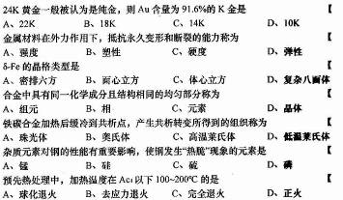
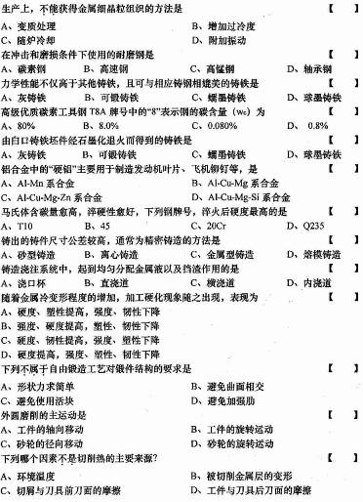

多选题
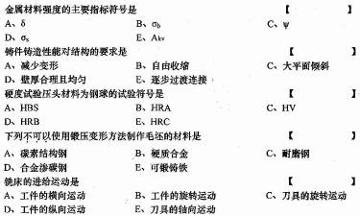

填空题
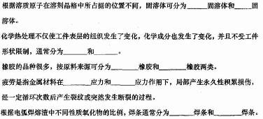

名词解释
固溶强化
钢的淬透性
GCr15SiMn
装配基准

简答题
什么是过冷奥氏体的连续冷却转变？有哪些不同方式？
什么是刀具材料的热硬性？合金刃具钢为何要具备高热硬性？哪些合金元素能提高钢的热硬性？
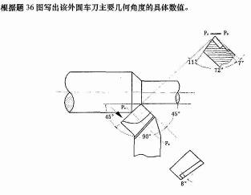

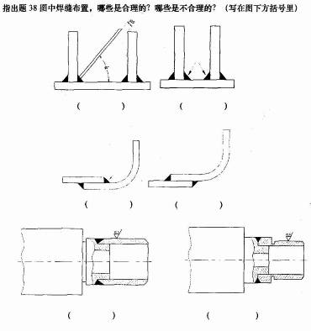

综合应用

